GW50
Гибочная машина

Инструкция по эксплуатации

Уважаемый пользователь!
Спасибо за то, что выбрали наши продукты. Перед эксплуатацией резчика, пожалуйста, внимательно ознакомьтесь с данной инструкцией. В противном случае вы подвергаете себя риску получить травму. Кроме того, незнание особенностей управления данным оборудованием может привести к его выходу из строя.

Внимание:
Данная инструкция подходит только для гибочной машины GW50.
● Данная инструкция является частью оборудования. Она всегда должна быть вместе с оборудованием – как при его покупке, так и при последующей перепродаже.
● Мы оставляем за собой право изменить содержание данной инструкции без предварительного уведомления.

Общая информация.

Гибочная машина GW50 может применяться для арматуры Q235A с диаметром 6-40 мм и натяжением ниже 450Mpa или для усиленной арматуры Ⅱ с диаметром до 32 мм.
Через некоторое время после начала эксплуатации рабочая пластина должна быть повернута на 180⁰ для полного равномерного износа и увеличения срока эксплуатации.

Часть 1. Основные технические данные
Технические параметры:
Гибочная машина GW50：
(1).Диаметры арматуры:≤Φ50mm(углеродистая сталь)
≤Φ42mm(усиленная арматура Ⅱ)
(2).Натяжение: 450δb≤Newton/sq mm
(3). Скорость вращения главной оси: 3-15r/min
(4). Мощность, скорость вращения, напряжение: 4kw.,1440r/min,380v
（5）(4) Размер упаковки : 1030mm×800mm×930mm
(6) Вес нетто: 337kg

Часть 2. Устройство
Главные элементы гибочной машины – трансмиссионный блок, шасси, и платформа. Трансмиссия соединена с мотором ременной передачей. Две пары шестерен заставляют диск вращаться. Можно выбрать два скоростных режима в зависимости от количества зубьев шестерни – 22 или 23. Смотрите таблицу:
Скорость вращения вала (RPM) | Шестерня (кол. зубьев 22) | Шестерня (кол. зубьев 23)
3.7 | Z=37 | Z=19
14 | Z=19 | Z=37
Платформа крепится на шасси (3), рабочий диск находится в центре платформы. Он имеет 6 крепежных отверстий (5) и направляющий ролик (4).

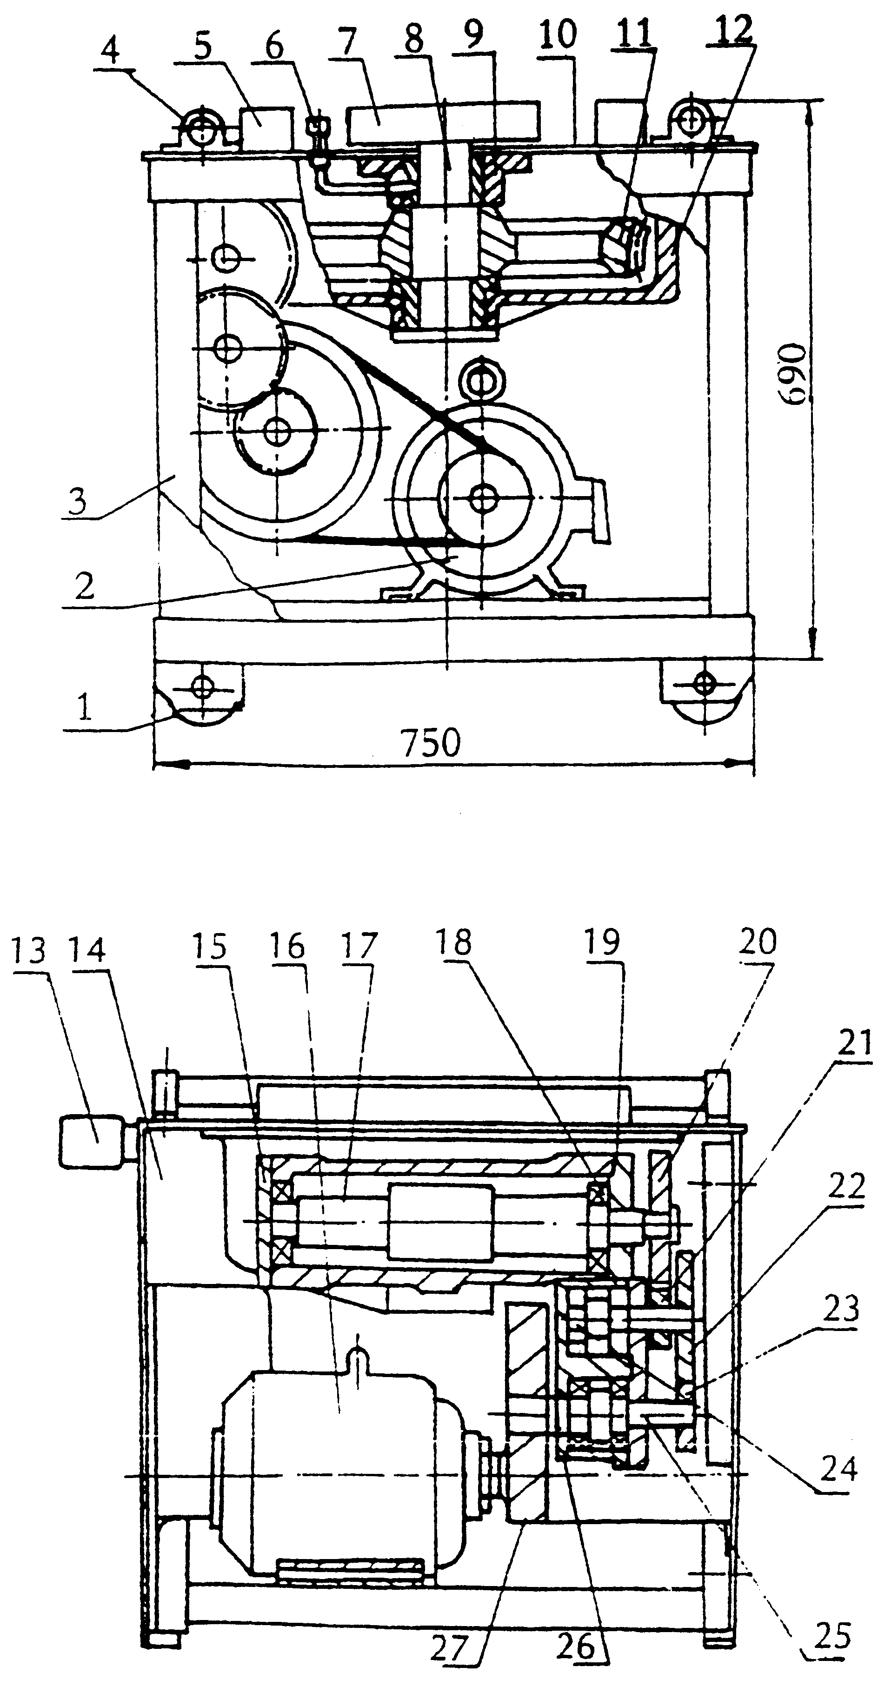
1.Колеса
2.Электромотор
3.Шасси
4.Направляющий вал
5.Гнездо
6.Маслосъемное кольцо
7.Рабочий диск
8.Вал
9.Седло вала
10. Доска платформы
11. Червячная шестерня
12. Кожух червячной шестерни

Рис. 1-1

13. Реверс
14. Электрический контроль
15. Крышка
16. Мотор
17. Червячный вал
18. Подшипник
19.Прозрачная крышка
20.Подшипник
21.Подшипник
22. Второй в паре подшипник (z=37)
23. Второй в паре подшипник (z=19)
24. Малый вал

Часть 3. Способы работы

- Способы гибки
Для гибки арматура вставляется в рабочий диск. Аксессуары представлены в таблице. Способы гибки описаны в рис. 4-9.
Рис. 8 показывает гибку арматуры диаметром 6-24 mm
Рис. 9 показывает гибку арматуры диаметром 24-40 mm.

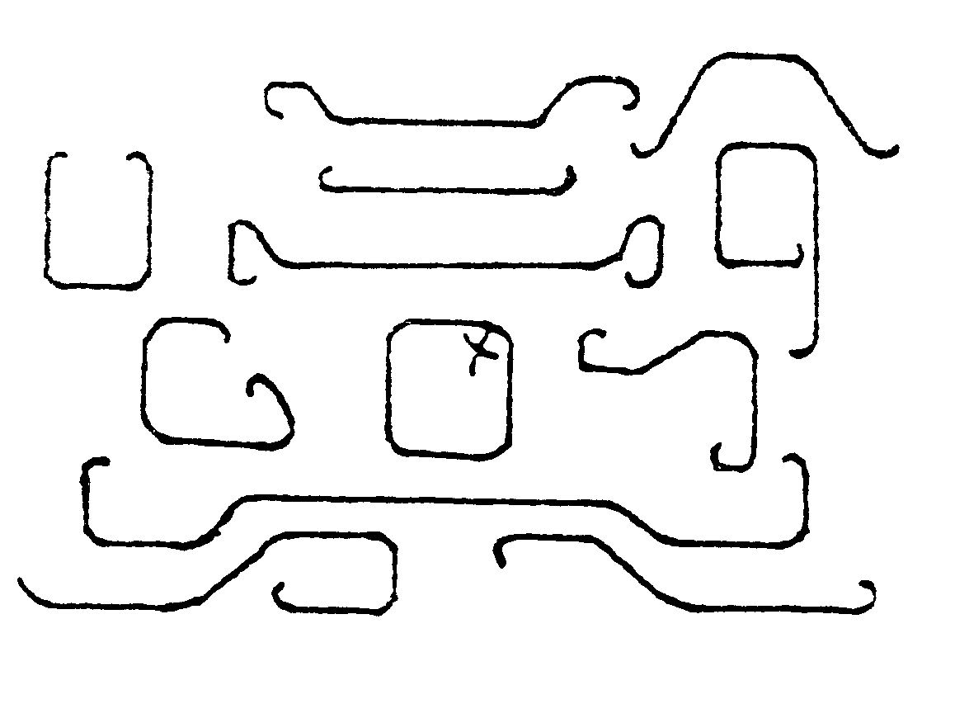
Рис 3. Обычные формы при гибке арматуры.
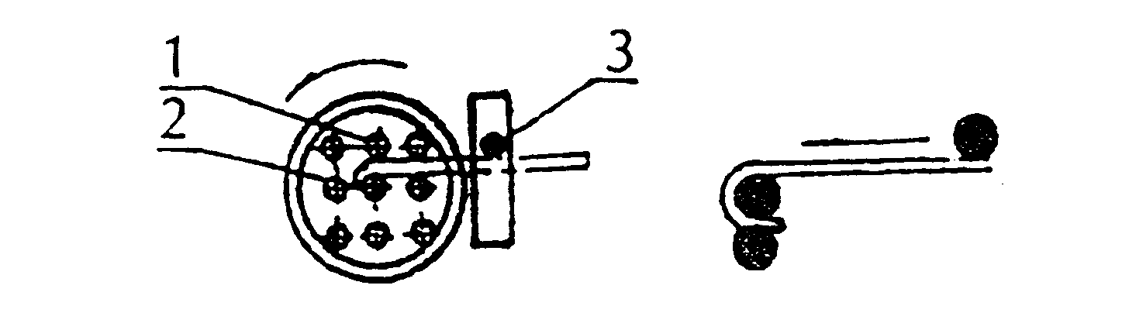
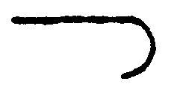
Рис 4 Гибка
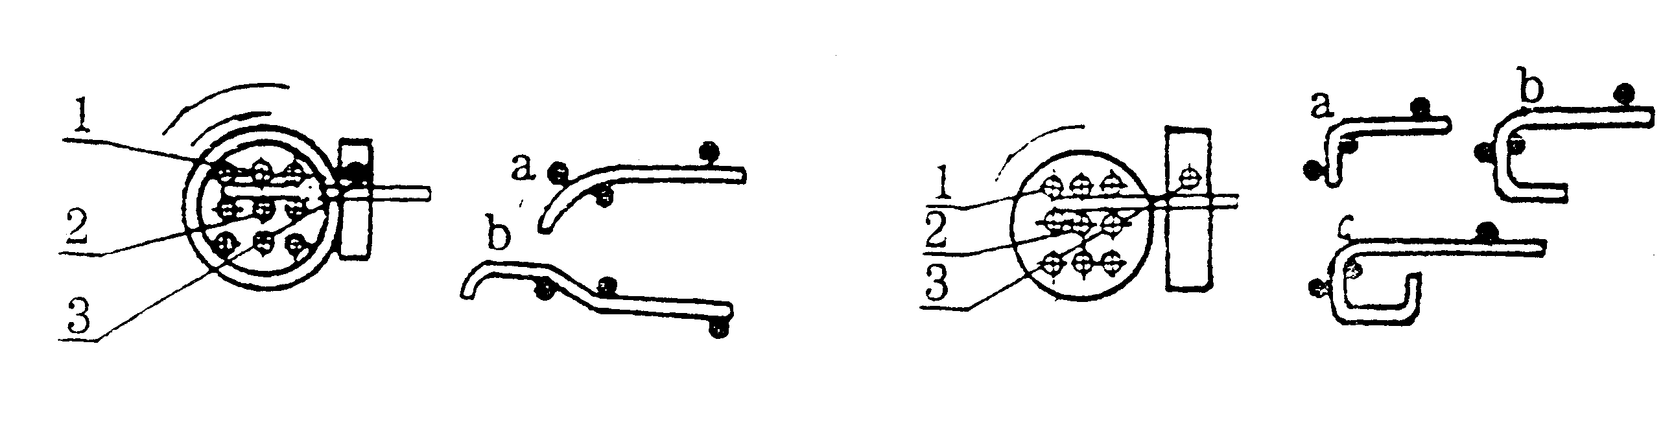
1. колонна и крышка 2. центральная колонна и кожух 3. ведущая колонна
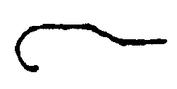
Рис 5 Рис 6
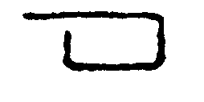
Гибка Гибка
1. колонна и крышка 2. центральная колонна и кожух 3. ведущая колонна
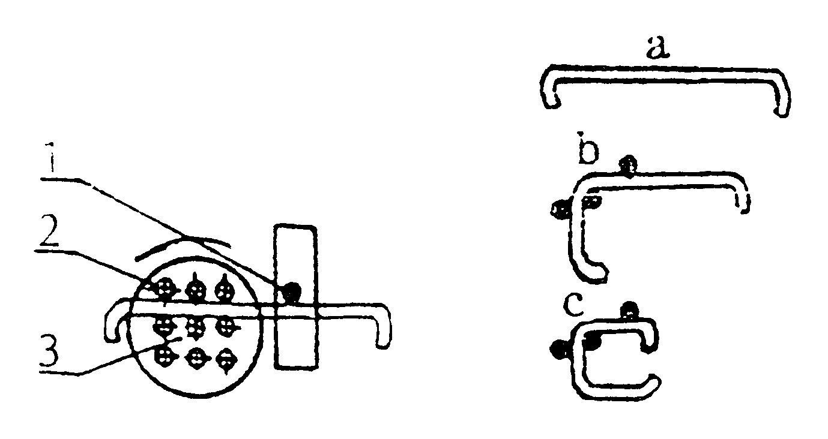
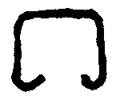
Рис 7 Гибка

1. колонна и крышка 2. центральная колонна и кожух 3. ведущая колонна
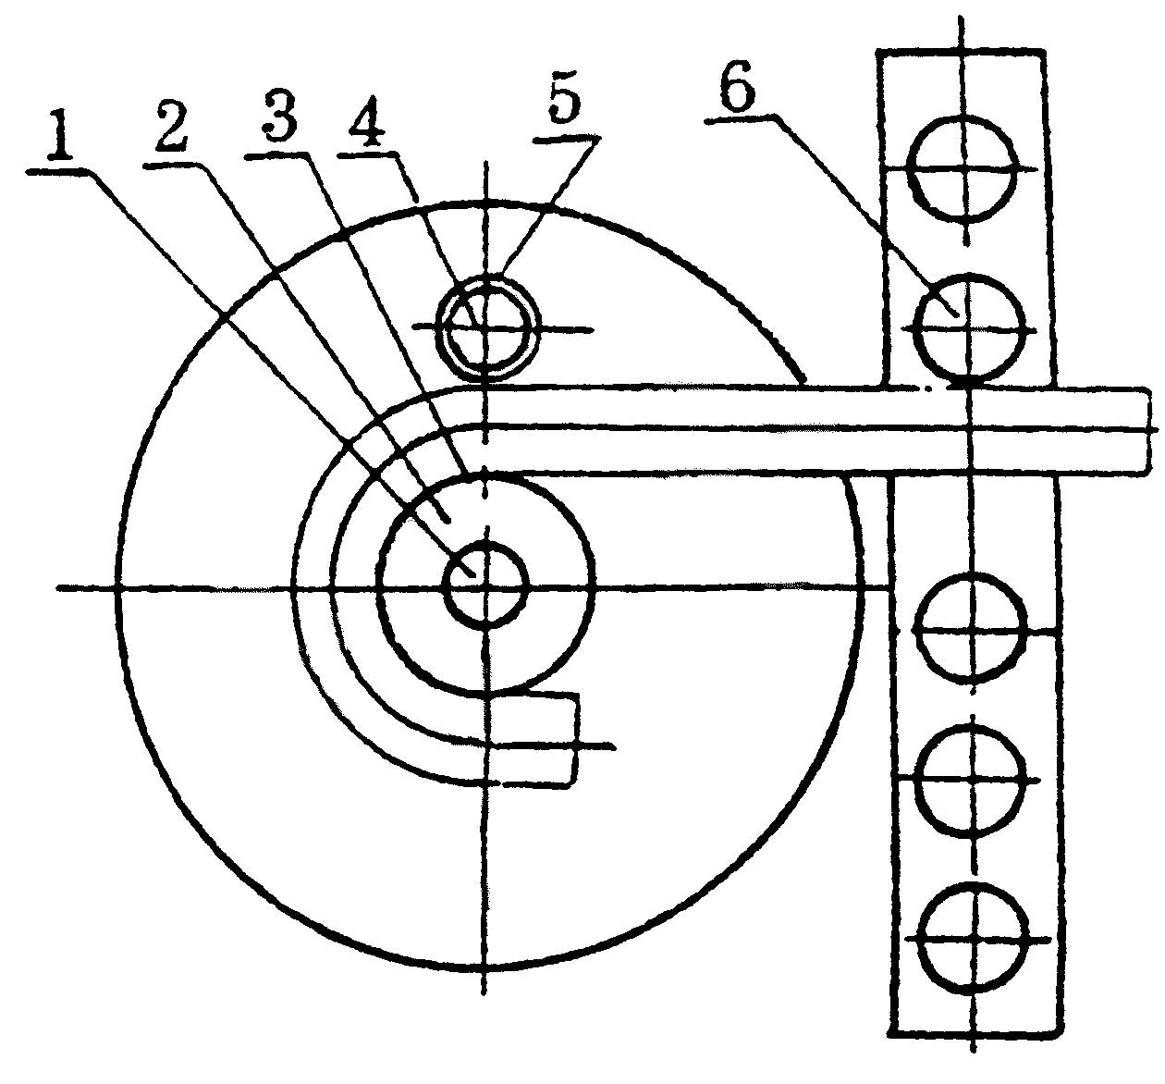
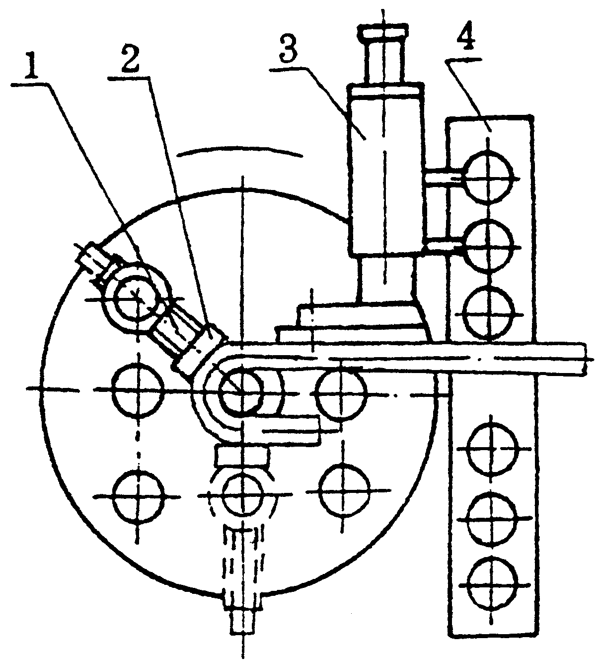

Рис 8 Рис 9

Таблица приложений
1、Выбор инструмента для гибки круглой арматуры ¢25-¢36

Диаметр(mm) | ≥10-25 |  |  | ≥25-40 |  |  | ≥40-50
Полож.  Назван. | Центр рабочего диска | Рабочий диск | Гнездо | Центр рабочего диска | Рабочий диск | Гнездо | Центр рабочего диска | Рабочий диск | Гнездо
Направляющая колонна |  |  | √ |  |  | √ |  |  | √
￠50 центральная колонна | √ |  |  |  |  |  | √
￠50 колонна |  | √ |  |  | √ |  |  | √
￠75 крышка колонны |  |  | √ |  |  |  |  | √
￠85 крышка |  | √ |  |  | √ |  |  | √
￠100 крышка колонны |  |  |  |  | √
￠130 крышка колонны | √ | √ |  | √ |  |  | √

Указания по эксплуатации
(1) Operation notice:
1.) Арматура должна устанавливаться на место сгиба.
2.) Во время гибки нужно выбрать правильное положение, нельзя наклоняться.
3.) Выбрать правильное место работы.
4.) При работе с большим количеством арматуры необходимо использовать поддерживающую раму.
5.) На рабочую поверхность нужно установить линейку.
6.) Максимальное количество арматуры для одновременной гибки при разной скорости вращения нужно смотреть в таблице.

Кол-во | Вращение вала  Кол-во  Диаметр | 3.7RPM | 14RPM
1 | 10mm |  | 6
2 | 12mm |  | 4
3 | 14mm |  | 4
4 | 14mm | 6 | 3
5 | 16mm | 4
6 | 18mm | 3 | Не может
7 | 30mm | 2 | Не может
8 | 32-50mm | 1 | Не может

Внимание:
(1) в таблице указаны данные для материала с натяжением ниже 450Mpa. Количество прутов должно соответствовать натяжению.
(2) максимальный диаметр арматуры для этой машины - 32mm

Часть 4. Электрическое оборудование и двигатель
Принцип работы рабочего диска и автоматическая установка:
Включить переключатель НК, нажать кнопку 1QA, включить FWD- XDUCER 1C. Рабочий диск и мотор делают несколько оборотов. Установите арматуру под требуемым углом, включите 1XK, при этом выключится 1C и произойдет автоматическое соединение с контактором 2C, так чтобы и мотор, и диск сделали вращение в обратном направлении. После этого нажмите блок 2 и выберите 2XK, произойдет отключение 2C, и мотор перестанет работать, подготавливаясь ко второму циклу.
Принцип работы рабочего диска и ручная установка:
Включить переключатель НК, нажать кнопку 1QA, чтобы подключить ток 1C. Нажать кнопку ТА для остановки. Отключить 1C для остановки работы мотора. Нажать 20А, так чтобы и мотор, и диск сделали вращение в обратном направлении. После этого нажмите блок 2 и выберите 2XK, произойдет отключение 2C, и мотор перестанет работать, подготавливаясь ко второму циклу.
Пускатель AC между 1С и 2С использует дополнительный контакт для взаимодействия. При повышенном нагреве происходит автоматическое отключение. Если это случилось, специалист должен осмотреть машину. Для повторного включения после устранения неисправностей нужно нажать кнопку Reset.
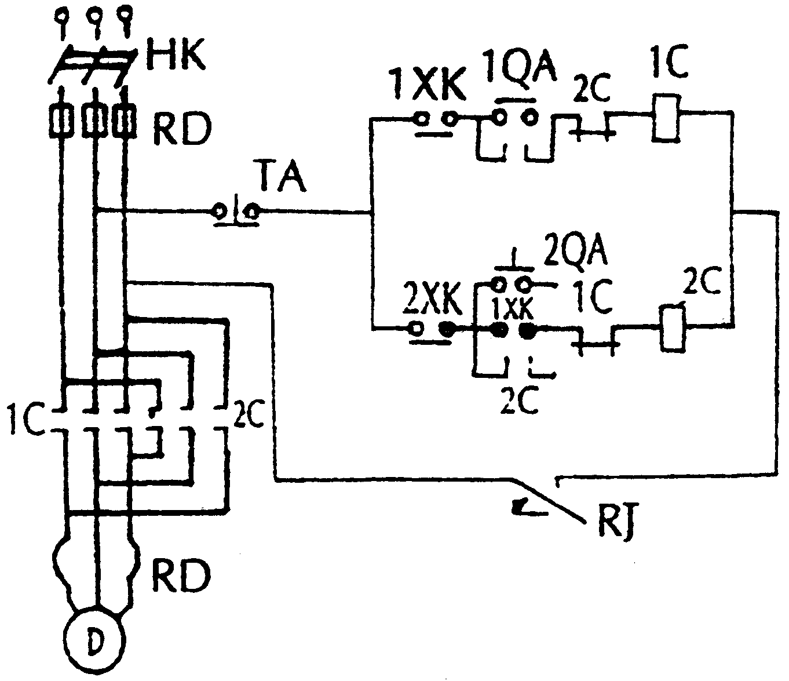
Электрическая схема гибочной машины GW50

№ | код | элемент | модель | характеристики | кол-во
1 | D | мотор | Y112-4 | 4KW 380V 1440r/m | 1
2 | HK | переключатель | HZ10-25/3 | 380V 25A 3 колонны | 1
3 | 1C,2C | Пускатель AC | GJ10-10 | 10A катушка  Напряжение 380V | 2
4 | RD | предохранители | RL1-60 | ток 20A | 3
5 | RJ | размыкатель | JB16-20/3 | ток 7.2A | 1
6 | 1QA 2QA | кнопка | LA19-11 | зеленая | 2
7 | TA | кнопка | LA19-11 | красная | 1
8 | 1XK 2XK | Кольцевой  переключатель | JLXK1-311 | 380V 50A | 2
Часть 5. Смазка и уход
Для проведения смазки смотрите эту таблицу:
No | Деталь | Метод смазки | Вид смазки | Частота | Примечание
1 | Червячная шестерня | Емкость | Летнее автомасло SYB1105-625 | В начале эксплуатации. Раз в 6 месяцев. | Наполнять до центра окна.
2 | Подшипник малого вала | Смазка | Консистентная смазка с кальцием SYB1401-62 | Раз в год | Наполнять до двух третей
3 | Верхний рукав главного вала | Масленка | Консистентная смазка с кальцием SYB1401-62 | Раз за смену | Полуавтоматический, ручной.
4 | Подшипник трансмиссии | Добавить масло на поверхность подшипника | Консистентная смазка с кальцием SYB1401-62 | Раз в неделю | Полуавтоматический, ручной.
5 | Направляющий вал | Смазка | Механическая смазка  SYB1104-62 | Раз за смену | Полуавтоматический, ручной.

1. Перед использованием нужно обязательно залить масло. Эксплуатация без масла строго запрещена.
2. Не используйте центральный стержень с малым диаметром для гибки арматуры с максимальным диаметром.
3. Разборка машины должна осуществляться специалистом.
4. При длительном простое машины нанесите смазку на трансмиссию и соединительные элементы. Храните в сухом месте.

Часть 6. Упаковка и транспортировка
1. Все открытые поверхности должны быть смазаны и покрыты упаковочным материалом.
2. Машина должна храниться в зафиксированном положении.
3. Промежуток между упаковкой и коробкой должен быть заполнен.
4. Хранить машину нужно в сухом вентилируемом помещении.
5. Машину нужно поднимать с нижней части, не наклоняя и не раскачивая.

Неисправность | Причина | Устранение
Протекает масло | Пробка недостаточно плотно закрыта. Повреждены вкладыш или сальник. | Закрыть плотно крышку, заменить вкладыш и сальник.
Повышенный шум | Недостаток масла | Добавить масла
Не гнет более толстую арматуру | Ослаб ремень | Натянуть ремень или заменить его.
Не работает мотор | - Нет электричества  - Сгорел пускатель | - Проверить ток.  - Заменить пускатель
Гарантия
Гарантия – один год с дата покупки. Гарантия не распространяется на электроэлементы, переключатель и изнашиваемые элементы.

